

Programmeren C# ASP.NET

Niveau 4
Applicatie Ontwikkeling
Opdrachten

Versie: ASP 4.5 – Visual Studio 2013 en hoger
Datum: april 2016 Conceptversie sg

Inleiding

Dit is de opdrachtenbundel van programmeren C# - ASP.NET. We maken hiervoor gebruik van Microsoft Visual Studio 2013 Professional of hoger.

Bij de opdrachten staat omschreven bij welk hoofdstuk deze horen. Naast opdrachten moet je ook de oefeningen maken die in de reader staan. Het verschil tussen de opdrachten en oefeningen is:

Bij de oefeningen wordt veel voorgedaan en moet je het een en ander afmaken. Je krijgt hulp. Bij de opdrachten moet je zelf alles maken en krijg je minder of geen hulp.

Niet alle oefeningen hoef je te laten zien aan de docent. Bij de opdrachten is dit wel het geval.

In de opdrachten worden de volgende symbolen gebruikt:



Geeft aan waar je ergens extra informatie kunt vinden.

- Geeft aan dat er een handeling verricht dient te worden.

Opdracht: Het inrichten van Visual Studio

Doelen

In deze opdracht ga je kijken naar een aantal instellingen van VS. Ook het gebruik van de helpfunctie zal hierbij aanbod komen. Je kunt deze opdracht maken na bestudering van hoofdstuk 1 + 2.

Beoordelingscriteria

Jouw uitwerking wordt op de onderstaande punten beoordeeld:

- Staan er regelnummers in de Code-editor.
- Er is een duidelijke instructie voor het aan- / uitzetten van de regelnummering.
- Projecten worden standaard in een andere map opgeslagen.
- Er is een duidelijke instructie voor het aanpassen van de standaardlocatie binnen VS.
- Geeft duidelijk het verschil aan tussen Client / Server-side programmeren en talen koppelen aan de verschillende werkwijzen.
- Uitvoerig vergelijk tussen ASP.NET en PHP.

Opdracht

- Als je in de reader kijkt, dan zie je bij de programma-code regelnummers staan. Zoek op hoe je de regelnummering aan kunt zetten in alle code-editors. Maak een mooie instructie en zet de regelnummering standaard aan. GEDAAN

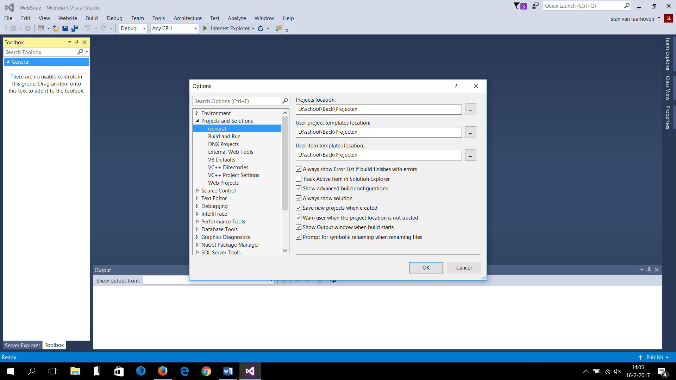
Hier zie je Project locaties waar alle gemaakte projecten worden opgeslagen en bewaard.
- Standaard worden alle projecten die je maakt met VS opgeslagen in de map:
C:\Users\<gebruikersnaam>\Documents\Visual Studio 2013\WebSites\<naam project>
Maak op een andere locatie een map aan waarin jij de projecten gaat opslaan. Zoek op hoe je de standaard locatie in VS kunt aanpassen en pas deze aan naar de nieuwe locatie.
Maak hiervan een duidelijke instructie. GEDAAN

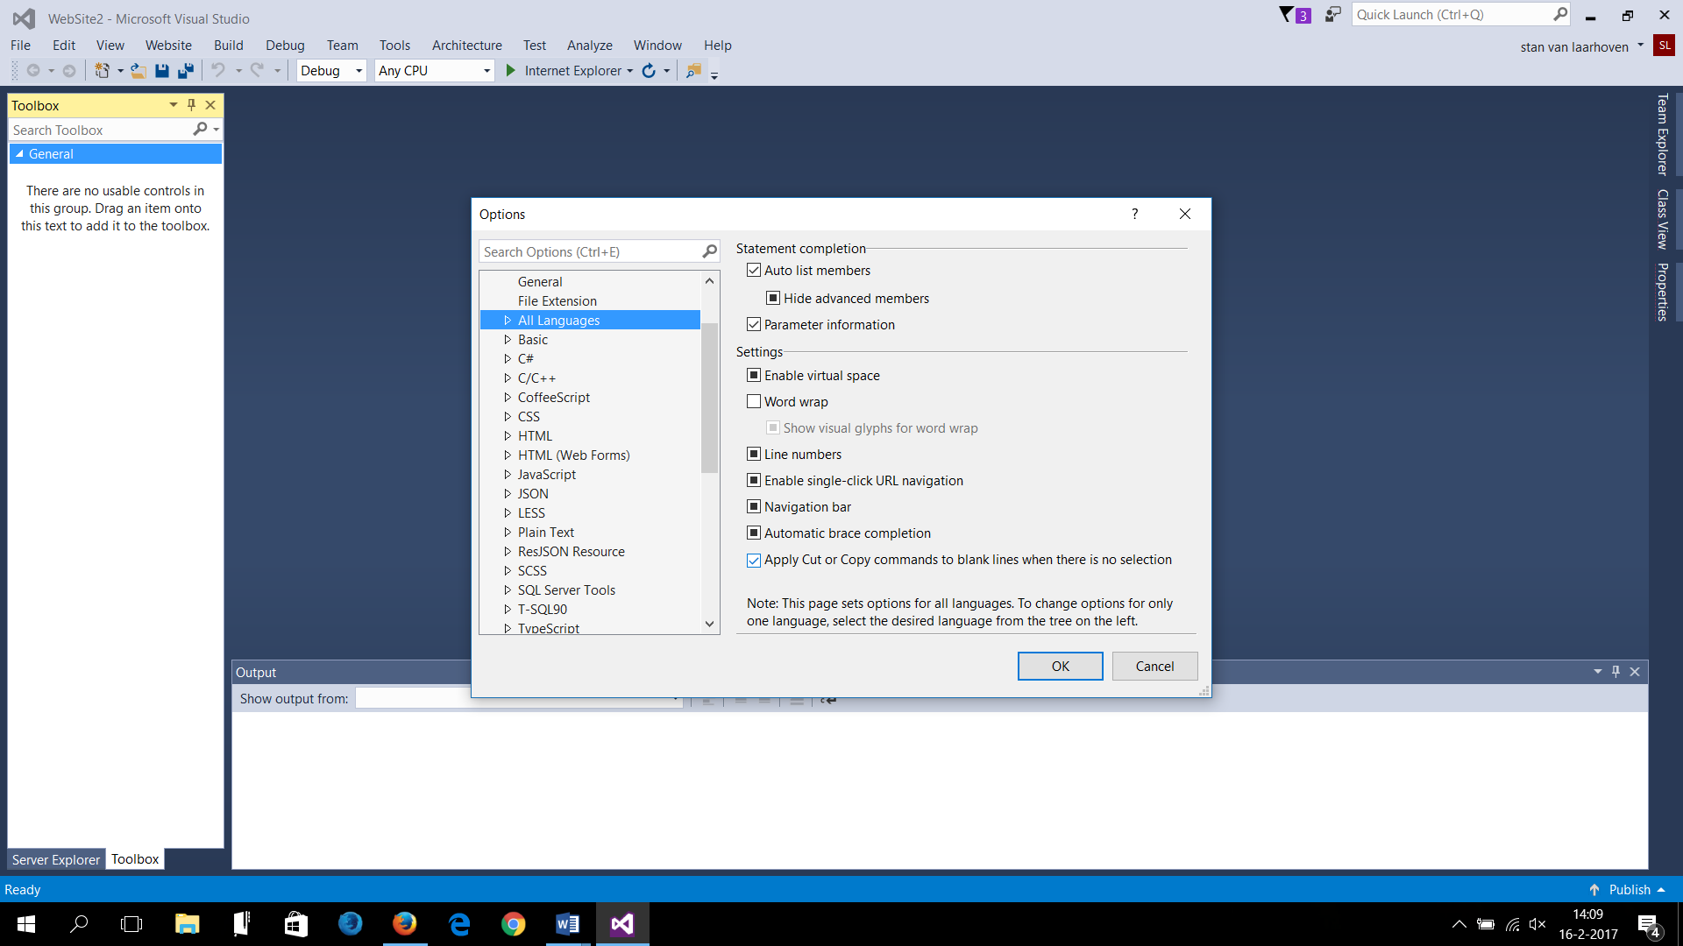
Hier zie je dat de Regelnummering aangezet is. Ook in alle talen.

- Hieronder staan twee afbeeldingen. Omschrijf deze twee vormen. Geef bij elke vorm een aantal (minimaal 2) voorbeelden van script / programmeertalen.
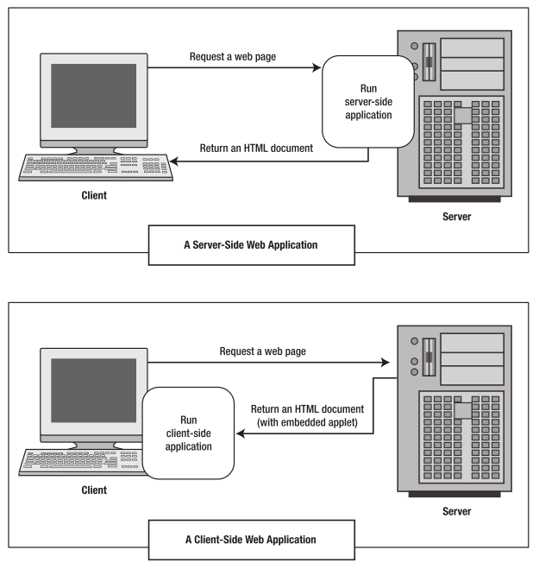
Server-side Web Application:
Deze vorm van het communiceren zijn niet gelimiteerd tot maar een paar programmeer talen , ze kunnen Javascript, Python, PHP, C# en Java gewoon begrijpen. Elke code kan draaien op een computer en reageert op HTTP aanvragen kan een server draaien dat is niet zo bij Client-side. Ook slaat de server side permanente gegevens op

Client-side Web Application:
Deze vorm van communiceren gebruikt alleen de talen: HTML, CSS en Javascript. De browser ontleed de taal voor de gebruiker en reageert altijd op de input van de gebruiker. Ook moet deze vorm communiceren request vragen via HTTP

- In de onderstaande grafiek kun je zien dat PHP de meest gebruikte web-ontwikkeltaal is voor dynamische websites. ASP.NET staat op de tweede plaats met ruim 25%.
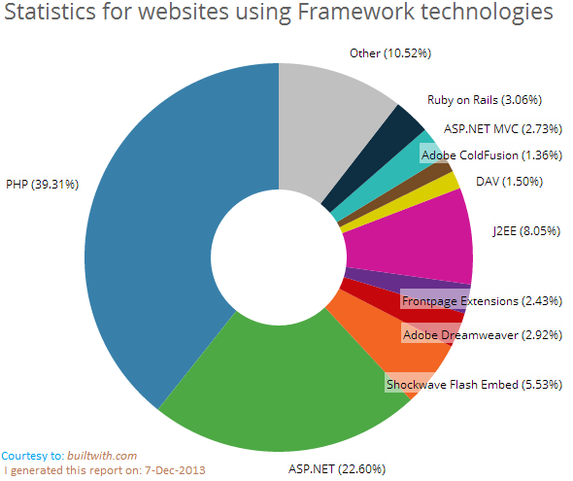
Maak een overzicht waarin puntsgewijs het verschil tussen PHP en ASP.NET duidelijk word. Vermeld de bronnen erbij die je hebt gebruikt.

Overzicht:

Hiernaast zie het overzicht van de verschillen tussen PHP en ASP.net, beide programmeertalen hebben velen gebruikers ondanks dat PHP er wel echt uitschiet met meer dan 75% gebruikers.

In dit overzicht staan voordelen en nadelen van de twee programmeer talen.
PHP | ASP.net
Veel voorkomende programmeertaal 78,9% | ASP.net is minder populair 20%
Opensource programmeertaal | ASP.net minder gebruiksgemak
Windows | Linux
Moet eerst worden omgezet als uitvoerbare code | ASP.net is gecompileerd en is dus een direct uitvoerbare code
Meerdere webserver software te werken (Xampp, Lampp) | Gebruikt IIS of IIS Express kan alleen op een Windows platform
Makkelijker en meer mensen die PHP beheersen dus meer online steun. | Betere kwalitieit applicaite

